# 1. 简介

sunbox 框架主要用于处理数据密集型的业务，可以将企业的业务从繁杂的数据库操作中解放出来， 帮助企业极大地提高生产力。

## 1.1 功能模块

sunbox 框架主要功能如表 1 所示。

表 1 功能模块

|  |  |  |
| --- | --- | --- |
| No | function | Note |
| 1 | ORM | 数据库的 CRUD |
| 2 | 分库分表 | 简单易用的分库分表策略，支持横向扩展 |
| 3 | 埋点 | 可以轻易地在类的方法中进行业务埋点，使业务代码更加优雅 |
| 4 | 定时任务 | 轻松配置定时任务，进行数据的聚合、ETL |
| 5 | CI , CD | 提供简单易用的持续集成、持续部署 |
| 6 | 服务器资源监控 | 提供对服务器硬盘、CPU 等资源的监控 |
| 7 | 服务监控 | 提供对服务的监控，灵活的触发机制配置，如短信报警等 |

## 1.2 主要特点

|  |  |  |
| --- | --- | --- |
| No | function | Note |
| 1 | 数据源封装 | 将 MySQL, SQLServer, Oracle, SyBase, MongoDB, SQLServer 以统一的 API 进行封装，提供简单易用的 API 进行调用 |
| 2 | ORM | 提供统一的 ORM API， 隐藏了不同数据源的差异性,简单易用 |
| 3 | 完善的文档 | 提供完善的开发文档，以及最佳实践 Demo |
| 4 | 持续更新升级 | sunbox 框架由专业团队维护，跟踪市场变化，满足企业的各种需求 |
| 5 | 技术支持 | 由专业团队提供技术支持 |

# 2. 系统架构

## 2.2 功能模块

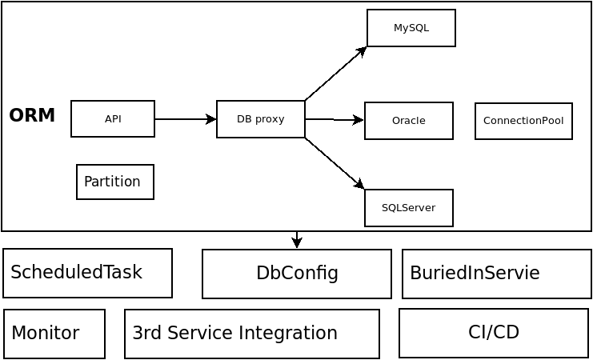 ## 2.1 架构设计

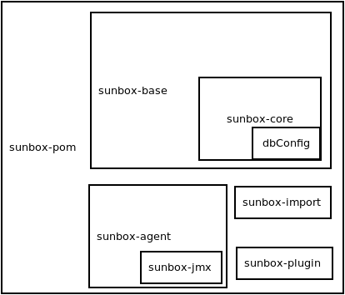

sunboxProjArch

## 2.2 项目清单

项目结构如表 2 所示。  
表 2 项目清单

|  |  |  |
| --- | --- | --- |
| No | file/dir | Note |
| 1 | pom.xml | pom-parent，配置公共依赖，以及开源项目的版本 |
| 2 | sunbox-agent | 服务监控，如数据库连接数等 |
| 3 | sunbox-api | 领域通用 API |
| 4 | sunbox-base | 框架配置，实现 |
| 5 | sunbox-core | 框架核心实现，REST API 领域知识抽象 |
| 6 | sunbox-import | 自动化部署实现 |
| 7 | sunbox-jmx | agent 实现， 通过 JMX 获取 JVM 信息 |
| 8 | sunbox-plugins | 第三方服务封装 |
| 9 | sunbox-pom | 是一个父工程，定义了其子工程，可按需打包 |
| 10 | sunbox-sqlmanagement | SQL 语句管理 |
| 11 | sunbox-test | 测试 |
| 12 | sunbox-tools | 工具类 |
| 13 | sunbox-web | web 常用的一些静态资源 |

# 3. Best practice

## 3.1 Model

对应数据库中的表结构

## 3.2 VO

## 3.3 DBManager

## 3.4 Scheduled task

## 3.5 BuriedIn business

埋点业务

## 3.6 Partition

database, table partition

# 4. mvn package

cd {WORKSPACE_DIR}   
git pull xxxxxx   
sudo echo 'SUNBOX_ROOT={WORKSPACE_DIR}' >> /etc/profile   
source /etc/profile   
cd {WORKSPACE_DIR}/sunbox-pom/   
mvn clean compile package -Dsunbox-group-version=1.0

这样 所有的包已经安装在自己的本地 maven 仓 ～/.m2.repository le ,可以开始开发工作了